dematite atopique
Introduction
Définition
  - Dermatite atopique ou eczéma atopique : manifestation inflammatoire cutanée chronique et/ou récidivantes associés à l’atopie
  - Atopie : prédisposition héréditaire du système immunitaire à privilégier des réactions d’hypersensibilité modérées par les IgE
Intérêts
  - Prévalence : première grande cause d’eczéma
  - 10-25% des enfants dans les études nord-européen
  - 1ère motif de consultation en dermatologie pédiatrique
  - Gravité : dermatite atopique impétiginisée (surinfecté)

Signes

TDD : DA pendant la phase infantile (enfant <2ans)
Début généralement vers 3 mois :
  - Signe fonctionnel : prurit
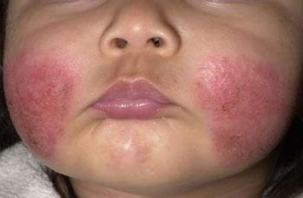
  - Erythème et œdème puis des poussés vésiculaires, suintement, desquamation ou croûte
  - Topographie :
    - Convexité des membres et du visage, symétrique
    - Partie médiane respecté
    - Tronc : zone sous les couches culottes
    - Cuir chevelu : aspect séborrhéique des lésions
    - Plis
Dans la 2ème année :
  - Peau sèche
  - Lésions aigue : suintantes, croûteuses, impétiginisées
  - Lésions chronique : aspect nummulaire au niveau du tronc, mamelon et dos

Formes cliniques

DA chez l’enfant après 2 ans
Lésions d’eczéma au niveau des plis ou des « zones bastion » de l’eczéma (main, poignets, chevilles)
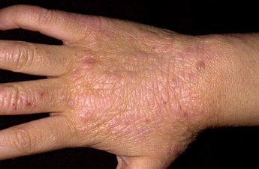
Poussées saisonnières : hiver, automne
Lichénifications prédominant sur l’érythème et l’œdème
Signes mineurs :
  - Pigmentation infra-orbitaire
  - Plis sous palpébraux (signes de Dennie Morgan)
  - Pulpite sèches et fissuraire au niveau des pieds
  - Eczématides sèches achromiantes au niveau du visage (plaque hypochromique peu squameuse au niveau du visage)

DA chez l’adolescent et l’adulte
Forme grave possible : aspect érythrodermique
Prurigo lichénifié des membres
Atteinte lichénifié des plis de flexion
Aspects nummulaires

Formes compliquées
DA impétiginisées
  - Surinfection par staphylocoque doré : lésions vésiculo-bulleuse
  - Surinfection herpétique (pustuleuse varioliforme de kaposi-juliesberg) : lésions vésiculo-pustileuses varioliformes + fièvre)
Complications ophtalmologiques
  - Kérato-conjonctivite
  - Cataracte
  - Détachement rétinien

Diagnostics

Positifs
Cliniques :
  - Erythème puis poussés vésiculeuses, suintements, desquamations ou croûtes
  - Prurits
Topo :
  - Convexité des membres et visage avant 2 ans
  - Plis ou zones de bastion de l’eczéma après 2 ans

Différentiels
Avant 2 ans :
  - Gale
  - Dermatite séborrhéique
  - Psoriasis
Après 2 ans :
  - Eczéma de contact
  - Psoriasis
Forme érythrodermie de l’adulte :
  - Lymphome cutané
  - Toxidermie (réaction indésirable au médicament)
  - Néoplasie profonde
  - Psoriasis

Etiologiques
Activation dans la peau de lymphocyte T spécifique d’antigène
Réaction d’hypersensibilité retardée
Autres facteurs non spécifiques :
  - Anomalies génétiques : défaut de production des flaggrines, molécule nécessaire à la constitution de la couche cornée → pénétration facile des antigènes → sensibilisation et déclenchement des poussés
  - LT CD8+ nécessaire à l’initiation des lésions
Physiopathologie schématique de la DA :
Peau normale :
  - L’eau s’évapore peu
  - Les allergènes ne peuvent pas entrer
Peau atopique
Conclusion
DA :
Lésions d’eczéma
Convexité des membres et du visage avant 2 ans
Plis ou « zone de bastion » de l’eczéma après 2 ans
Formes érythrodermiques
A différencier des autres dermatites eczématiformes :
Topo
Prurit, ….

